Workshop  När? 25 september kl 9-16  Var? Malmö universitet  Vem? Praktiker från fastighetsbranschen och kommun, forskare | 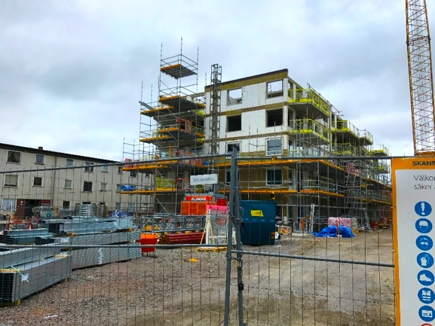
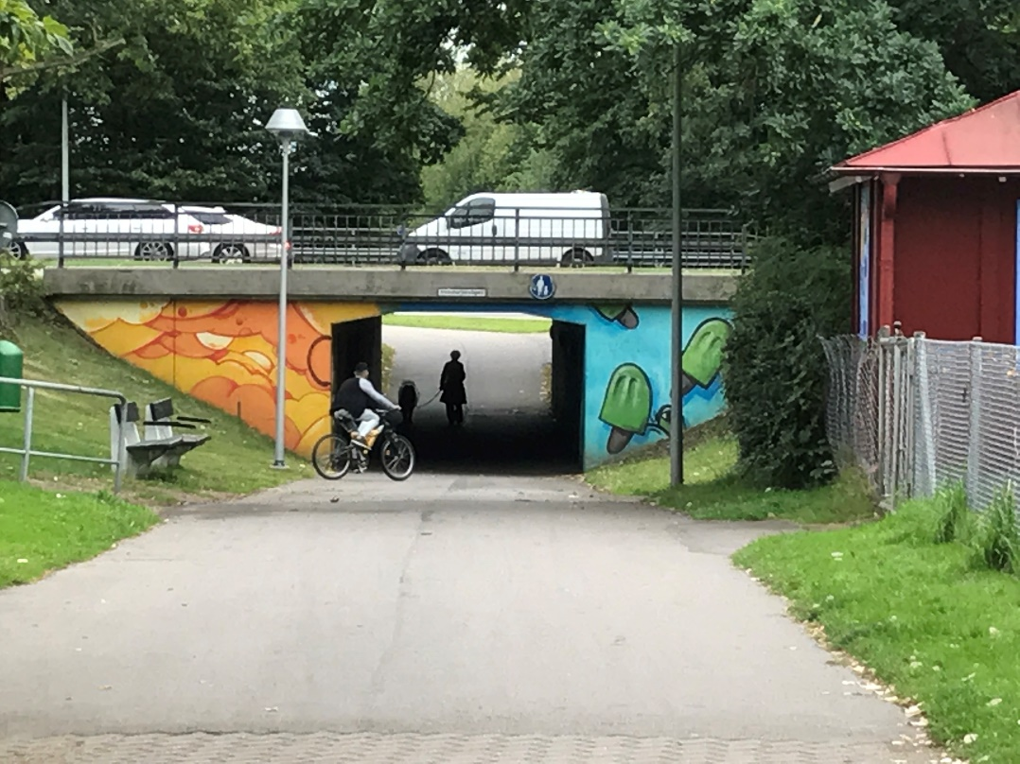 | 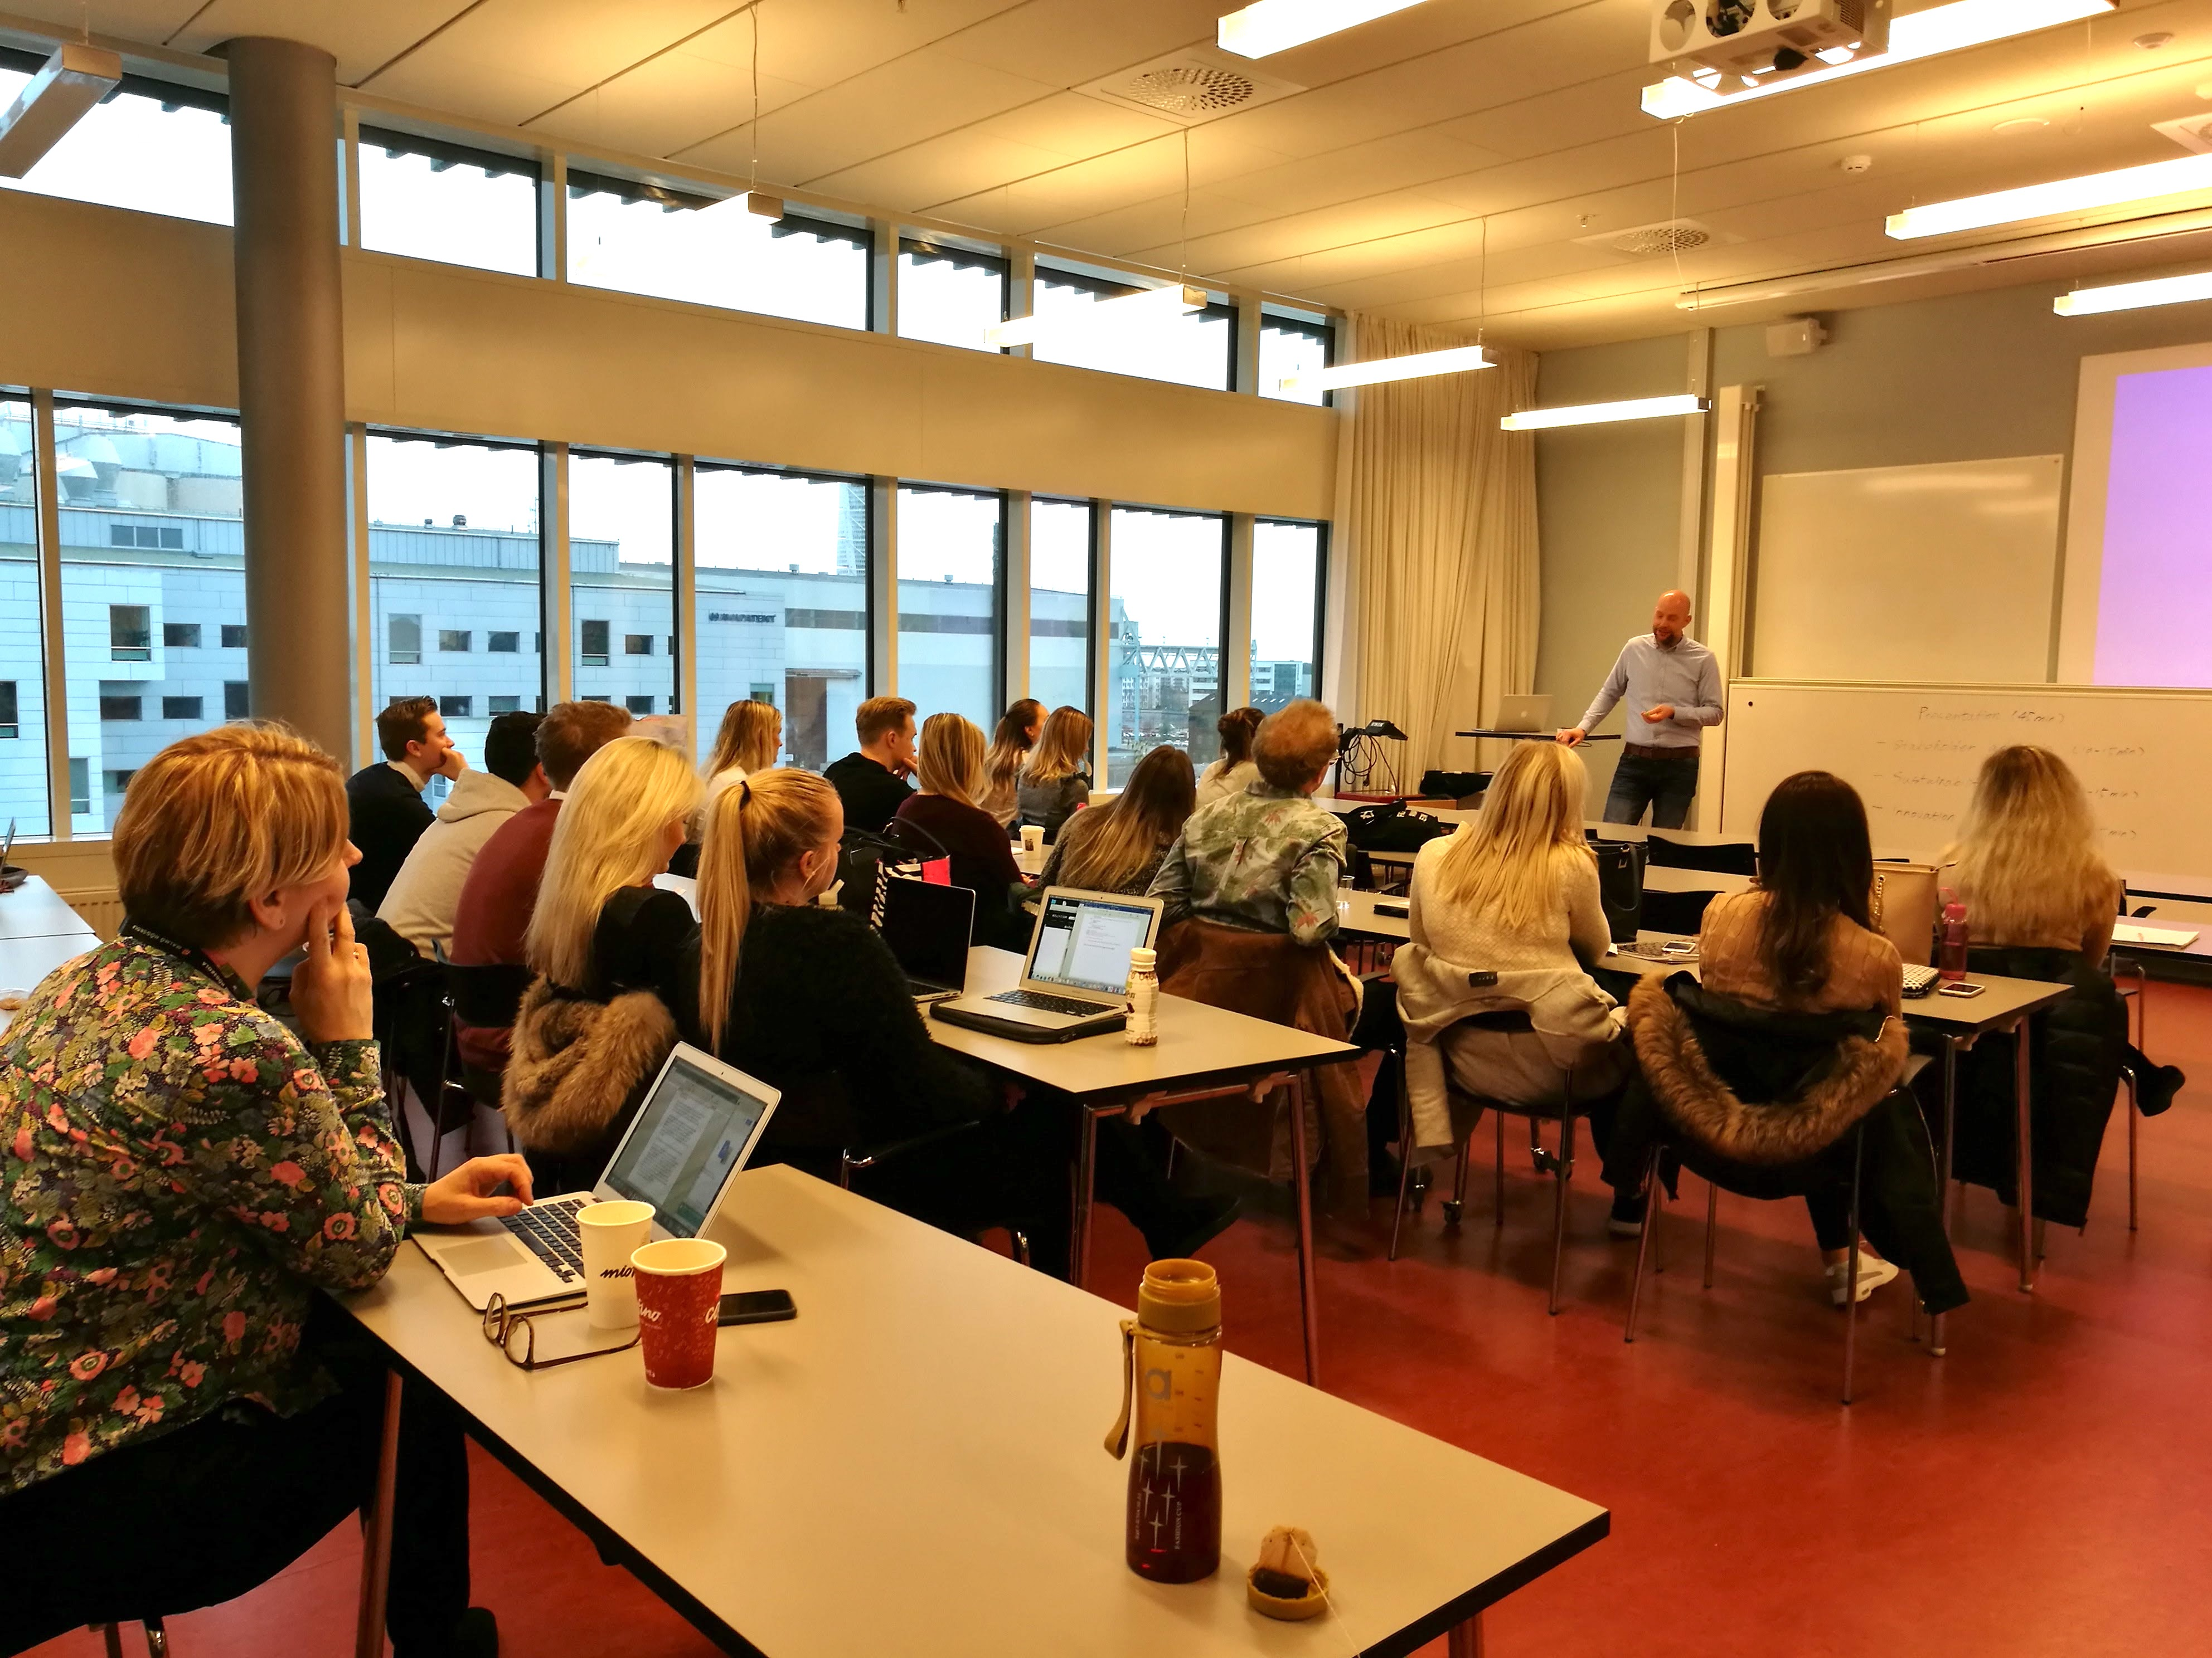

Hur blir renoveringar mer socialt hållbara? Erfarenheter från Malmö och Helsingborg
Välkomna till en heldag där vi diskuterar hållbarhet inom renoveringsprocesser. Vad har vi lärt oss och hur ser vi till så vi tar tillvara på erfarenheterna? Syftet med workshopen är dels att presentera och diskutera resultat från pågående forskning om renoveringsprocesser, men också att hitta former för samarbete mellan forskning och praktik.
Detaljerat program och anmälan skickas ut i augusti
För frågor, maila helena.bohman@mau.se eller ju.liu@mau.se

